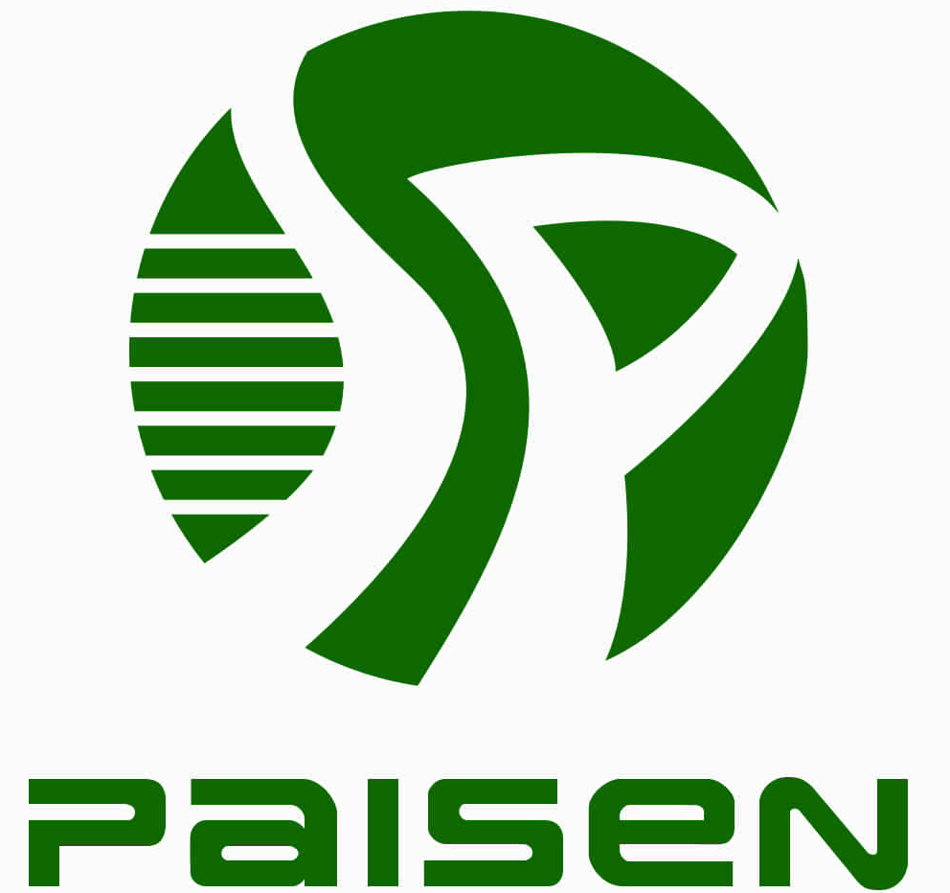 报告编号：QDPSZ220146

青岛旭域土工材料股份有限公司
工作场所职业病危害因素检测报告

用人单位（委托单位）：青岛旭域土工材料股份有限公司
检测类别：定期检测

青岛派森环境检测有限公司
2022年8月5日
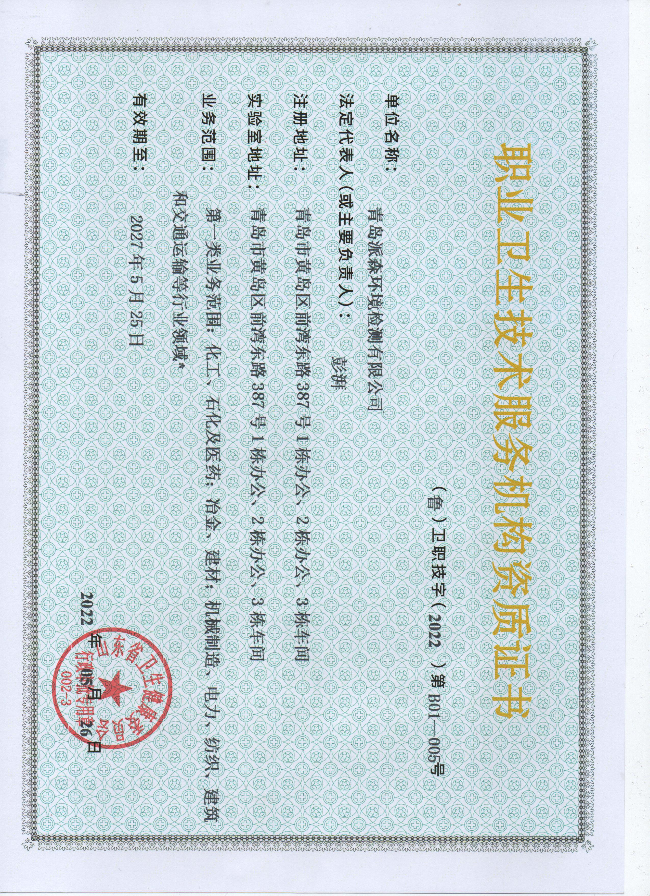
声 明
青岛派森环境检测有限公司遵守国家有关法律法规和标准规范，在为青岛旭域土工材料股份有限公司提供职业病危害因素检测服务过程中，坚持客观、真实、公正的原则，并对出具的《青岛旭域土工材料股份有限公司工作场所职业病危害因素检测报告》承担法律责任。

青岛派森环境检测有限公司
2022年8月5日

人员类别 | 姓名 | 资质证号 | 签名
项目负责人 | 于钦富 | （鲁）JB0120210001
采样负责人 | 王国梁 | （鲁）JB0120220036
检测负责人 | 孙艳 | （鲁）JB0120220035
报告编写人 | 李丽娜 | （鲁）JB0120220037
报告审核人 | 王国梁 | （鲁）JB0120220036
报告签发人 | 孙艳 | （鲁）JB0120220035

目 录
一、报告基本情况 1
二、检测与评价依据 1
三、用人单位情况介绍 1
四、检测范围 2
五、现场情况 2
5.1工作场所气象条件 3
5.2生产工艺流程图 3
5.3设备、防护设施及运行情况 4
5.4岗位工种设置及警示标识情况 4
5.5原辅材料及职业病危害因素接触情况 8
5.6职业病、职业健康损伤情况 8
六、现场检测及采样仪器设备 12
七、实验室检测仪器 12
八、职业病危害因素标准限值要求 12
九、检测与分析结果 15
十、检测与测量结果分析 19
十一、建议 19
十二、现场布点示意图 20
十三、现场检测照片 22

一、报告基本情况
用人单位名称 | 青岛旭域土工材料股份有限公司
联系地址 | 青岛市城阳区青大工业园
采样/检测地址 | 青岛市城阳区青大工业园
委托单位名称 | 青岛旭域土工材料股份有限公司
委托单位联系人 | 张伟 | 联系电话 | 15863996322
样品数量 | 12份 | 样品采集时间 | 2022.08.03
样品接收时间 | 2022.08.03 | 实验室分析时间 | 2022.08.04
样品类别 | 测尘滤膜
样品状态 | 无破损、无撒漏
检测与分析项目 | 聚丙烯粉尘、高温、噪声

二、检测与评价依据
检测与评价依据 | GBZ 159-2004《工作场所空气中有害物质监测的采样规范》  GBZ 2.1-2019《工作场所有害因素职业接触限值 第1部分：化学有害因素》  GBZ 2.2-2007《工作场所有害因素职业接触限值 第2部分：物理因素》  GBZ/T 189.7-2007《工作场所物理因素测量 第7部分：高温》  GBZ/T 189.8-2007《工作场所物理因素测量 第8部分：噪声》  GBZ/T 192.1-2007《工作场所空气中粉尘测定 第1部分：总粉尘浓度》  GBZ 158-2003《工作场所职业病危害警示标识》  安监总厅安健[2015]16号《用人单位职业病危害因素定期检测管理规范》  安监总厅安健[2014]111号《用人单位职业病危害告知与警示标识管理规范》  安监总厅安健[2018]3号《用人单位劳动防护用品管理规范》  安监总厅安健[2016]9号《职业卫生技术服务机构检测工作规范》

三、用人单位情况介绍
青岛旭域土工材料股份有限公司位于青岛市城阳区青大工业园，主要从事土工合成材料的开发、生产、销售及应用研究，公司主要产品有土工格栅、土工格室、排水网、塑料网及复合产品。

四、检测范围
受青岛旭域土工材料股份有限公司的委托，青岛派森环境检测有限公司依据《中华人民共和国职业病防治法》及相关法律、法规，对青岛旭域土工材料股份有限公司的车间及作业点存在的职业病危害因素进行现场检测与分析，车间及作业点见表1。
表1 检测范围一览表
车间 | 生产线 | 作业点
1号车间 | 格栅二线 | 供料
1号车间 | 格栅二线 | 挤出
1号车间 | 格栅二线 | 冲压
1号车间 | 格栅二线 | 拉伸
1号车间 | 格栅二线 | 收卷
1号车间 | 格栅二线 | 粉碎
1号车间 | 格栅一线 | 供料
1号车间 | 格栅一线 | 挤出
1号车间 | 格栅一线 | 冲压
1号车间 | 格栅一线 | 拉伸
1号车间 | 格栅一线 | 收卷
2号车间 | 排水网线 | 供料
2号车间 | 排水网线 | 挤出
2号车间 | 排水网线 | 复合
2号车间 | 排水网线 | 收卷
3号车间 | 格室线 | 供料
3号车间 | 格室线 | 挤出
3号车间 | 格室线 | 冲孔
3号车间 | 格室线 | 焊接
3号车间 | 格室线 | 收卷
3号车间 | 格室线 | 粉碎
公用工程 |  | 叉车

五、现场情况

5.1工作场所气象条件
采样现场温度：（28.7~39.6）℃，气压：100.4kPa，风速：（0.35~1.81）m/s，相对湿度：（64~78）%。

5.2生产工艺流程图
土工格栅：投料→挤出→冲压→拉伸→收卷；
排水网：投料→挤出→复合→收卷；
土工格室：投料→挤出→冲孔→超声波焊接→收卷。
（本页以下空白）

5.3设备、防护设施及运行情况
青岛旭域土工材料股份有限公司设备数量及运行、职业病防护设施运行情况及个体防护设置情况见表2。
表2-1 设备、防护设施及运行情况一览表
序号 | 工种 | 车间/作业点 | 设备情况 |  | 职业病防护设施运行情况 | 个体防护情况 |  | 管理措施 | 权重数
序号 | 工种 | 车间/作业点 | 名称 | 运行台数/总台数 | 职业病防护设施运行情况 | 配发情况 | 使用情况 | 管理措施 | 权重数
1 | 供料工 | 1号车间/格栅二线供料 | 供料机 | 1/1 | / | 耳塞、防尘口罩 | 佩戴 | □完善 ☑不完善 | 1.5
2 | 供料工 | 1号车间/格栅二线粉碎 | 粉碎机 | 1/1 | 废气收集处理系统正常运行 | 耳塞、防尘口罩 | 佩戴 | □完善 ☑不完善 | 1.5
3 | 挤出工 | 1号车间/格栅二线挤出 | 挤出机 | 1/1 | 废气收集处理系统正常运行 | 耳塞、防尘口罩 | 佩戴 | □完善 ☑不完善 | 1.5
4 | 冲压工 | 1号车间/格栅二线冲压 | 压机 | 1/1 | / | 耳塞、防尘口罩 | 佩戴 | □完善 ☑不完善 | 1.5
5 | 拉伸工 | 1号车间/格栅二线拉伸 | 拉伸机 | 1/1 | 废气收集处理系统正常运行 | 耳塞、防尘口罩 | 佩戴 | □完善 ☑不完善 | 1.5
6 | 收卷工 | 1号车间/格栅二线收卷 | 收卷机 | 1/1 | / | 耳塞、防尘口罩 | 佩戴 | □完善 ☑不完善 | 1.5
7 | 供料工 | 1号车间/格栅一线供料 | 供料机 | 1/1 | / | 耳塞、防尘口罩 | 佩戴 | □完善 ☑不完善 | 1.5
8 | 挤出工 | 1号车间/格栅一线挤出 | 挤出机 | 1/1 | 废气收集处理系统正常运行 | 耳塞、防尘口罩 | 佩戴 | □完善 ☑不完善 | 1.5
9 | 冲压工 | 1号车间/格栅一线冲压 | 压机 | 1/1 | / | 耳塞、防尘口罩 | 佩戴 | □完善 ☑不完善 | 1.5
10 | 拉伸工 | 1号车间/格栅一线拉伸 | 拉伸机 | 1/1 | 废气收集处理系统正常运行 | 耳塞、防尘口罩 | 佩戴 | □完善 ☑不完善 | 1.5
11 | 收卷工 | 1号车间/格栅一线收卷 | 收卷机 | 1/1 | / | 耳塞、防尘口罩 | 佩戴 | □完善 ☑不完善 | 1.5
表2-2 设备、防护设施及运行情况一览表（续）
序号 | 工种 | 车间/作业点 | 设备情况 |  | 职业病防护设施运行情况 | 个体防护情况 |  | 管理措施 | 权重数
序号 | 工种 | 车间/作业点 | 名称 | 运行台数/总台数 | 职业病防护设施运行情况 | 配发情况 | 使用情况 | 管理措施 | 权重数
12 | 供料工 | 2号车间/排水网线供料 | 供料机 | 1/1 | / | 耳塞、防尘口罩 | 佩戴 | □完善 ☑不完善 | 1.5
13 | 挤出工 | 2号车间/排水网线挤出 | 挤出机 | 1/1 | 废气收集处理系统正常运行 | 耳塞、防尘口罩 | 佩戴 | □完善 ☑不完善 | 1.5
14 | 复合工 | 2号车间/排水网线复合 | 复合机 | 1/1 | / | 耳塞、防尘口罩 | 佩戴 | □完善 ☑不完善 | 1.5
15 | 收卷工 | 2号车间/排水网线收卷 | 收卷机 | 1/1 | / | 耳塞、防尘口罩 | 佩戴 | □完善 ☑不完善 | 1.5
16 | 供料工 | 3号车间/格室线供料 | 供料机 | 1/2 | / | 耳塞、防尘口罩 | 佩戴 | □完善 ☑不完善 | 1.5
17 | 供料工 | 3号车间/格室线粉碎 | 粉碎机 | 1/1 | 废气收集处理系统正常运行 | 耳塞、防尘口罩 | 佩戴 | □完善 ☑不完善 | 1.5
18 | 挤出工 | 3号车间/格室线挤出 | 挤出机 | 1/2 | 废气收集处理系统正常运行 | 耳塞、防尘口罩 | 佩戴 | □完善 ☑不完善 | 1.5
19 | 冲孔工 | 3号车间/格室线冲孔 | 锻压机 | 1/3 | / | 耳塞、防尘口罩 | 佩戴 | □完善 ☑不完善 | 1.5
20 | 焊工 | 3号车间/格室线焊接 | 超声波焊机 | 1/4 | / | 护耳器、防尘口罩 | 佩戴 | □完善 ☑不完善 | 1.5
21 | 切割工 | 3号车间/格室线切割 | 木工锯 | 1/2 | / | 耳塞、防尘口罩 | 佩戴 | □完善 ☑不完善 | 1.5
22 | 叉车工 | 公用工程/叉车 | 叉车 | 1/2 | / | 耳塞、防尘口罩 | 佩戴 | □完善 ☑不完善 | 1.5

（本页以下空白)

5.4岗位工种设置及警示标识情况
青岛旭域土工材料股份有限公司岗位工种设置及警示标识情况见表3。
表3-1 岗位工种设置及警示标识情况表
序号 | 工种 | 车间/作业点 | 劳动制度 |  |  |  |  |  | 警示标识设置情况
序号 | 工种 | 车间/作业点 | 工作制度 | 天/周 | 小时/天 | 劳动强度 | 接触时间 | 接触人数 | 警示标识设置情况
1 | 供料工 | 1号车间/格栅二线供料 | 三班制 | 6 | 8 | Ⅱ | 4h | 1人/班 | 噪声职业病危害告知卡、粉尘职业病危害告知卡、高温职业病危害告知卡、噪声有害、戴护耳器、注意防尘、戴防尘口罩、注意高温
1 | 供料工 | 1号车间/格栅二线粉碎 | 三班制 | 6 | 8 | Ⅱ | 1h | 1人/班 | 噪声职业病危害告知卡、粉尘职业病危害告知卡、高温职业病危害告知卡、噪声有害、戴护耳器、注意防尘、戴防尘口罩、注意高温
2 | 挤出工 | 1号车间/格栅二线挤出 | 三班制 | 6 | 8 | Ⅰ | 4h | 1人/班 | 噪声职业病危害告知卡、粉尘职业病危害告知卡、高温职业病危害告知卡、噪声有害、戴护耳器、注意防尘、戴防尘口罩、注意高温
3 | 冲压工 | 1号车间/格栅二线冲压 | 三班制 | 6 | 8 | Ⅰ | 4h | 1人/班 | 噪声职业病危害告知卡、粉尘职业病危害告知卡、高温职业病危害告知卡、噪声有害、戴护耳器、注意防尘、戴防尘口罩、注意高温
4 | 拉伸工 | 1号车间/格栅二线拉伸 | 三班制 | 6 | 8 | Ⅰ | 4h | 1人/班 | 噪声职业病危害告知卡、粉尘职业病危害告知卡、高温职业病危害告知卡、噪声有害、戴护耳器、注意防尘、戴防尘口罩、注意高温
5 | 收卷工 | 1号车间/格栅二线收卷 | 三班制 | 6 | 8 | Ⅱ | 7h | 1人/班 | 噪声职业病危害告知卡、粉尘职业病危害告知卡、高温职业病危害告知卡、噪声有害、戴护耳器、注意防尘、戴防尘口罩、注意高温
6 | 供料工 | 1号车间/格栅一线供料 | 三班制 | 6 | 8 | Ⅱ | 4h | 1人/班 | 噪声职业病危害告知卡、粉尘职业病危害告知卡、高温职业病危害告知卡、噪声有害、戴护耳器、注意防尘、戴防尘口罩、注意高温
7 | 挤出工 | 1号车间/格栅一线挤出 | 三班制 | 6 | 8 | Ⅰ | 4h | 1人/班 | 噪声职业病危害告知卡、粉尘职业病危害告知卡、高温职业病危害告知卡、噪声有害、戴护耳器、注意防尘、戴防尘口罩、注意高温
8 | 冲压工 | 1号车间/格栅一线冲压 | 三班制 | 6 | 8 | Ⅰ | 4h | 1人/班 | 噪声职业病危害告知卡、粉尘职业病危害告知卡、高温职业病危害告知卡、噪声有害、戴护耳器、注意防尘、戴防尘口罩、注意高温
9 | 拉伸工 | 1号车间/格栅一线拉伸 | 三班制 | 6 | 8 | Ⅰ | 4h | 1人/班 | 噪声职业病危害告知卡、粉尘职业病危害告知卡、高温职业病危害告知卡、噪声有害、戴护耳器、注意防尘、戴防尘口罩、注意高温
10 | 收卷工 | 1号车间/格栅一线收卷 | 三班制 | 6 | 8 | Ⅱ | 7h | 1人/班 | 噪声职业病危害告知卡、粉尘职业病危害告知卡、高温职业病危害告知卡、噪声有害、戴护耳器、注意防尘、戴防尘口罩、注意高温
表3-2 岗位工种设置及警示标识情况表（续）
序号 | 工种 | 车间/作业点 | 劳动制度 |  |  |  |  |  | 警示标识设置情况
序号 | 工种 | 车间/作业点 | 工作制度 | 天/周 | 小时/天 | 劳动强度 | 接触时间 | 接触人数 | 警示标识设置情况
11 | 供料工 | 2号车间/排水网线供料 | 三班制 | 6 | 8 | Ⅱ | 4h | 1人/班 | 噪声职业病危害告知卡、粉尘职业病危害告知卡、高温职业病危害告知卡、噪声有害、戴护耳器、注意防尘、戴防尘口罩、注意高温
12 | 挤出工 | 2号车间/排水网线挤出 | 三班制 | 6 | 8 | Ⅰ | 4h | 1人/班 | 噪声职业病危害告知卡、粉尘职业病危害告知卡、高温职业病危害告知卡、噪声有害、戴护耳器、注意防尘、戴防尘口罩、注意高温
13 | 复合工 | 2号车间/排水网线复合 | 三班制 | 6 | 8 | Ⅰ | 4h | 1人/班 | 噪声职业病危害告知卡、粉尘职业病危害告知卡、高温职业病危害告知卡、噪声有害、戴护耳器、注意防尘、戴防尘口罩、注意高温
14 | 收卷工 | 2号车间/排水网线收卷 | 三班制 | 6 | 8 | Ⅱ | 7h | 1人/班 | 噪声职业病危害告知卡、粉尘职业病危害告知卡、高温职业病危害告知卡、噪声有害、戴护耳器、注意防尘、戴防尘口罩、注意高温
15 | 供料工 | 3号车间/格室线供料 | 三班制 | 6 | 8 | Ⅱ | 4h | 1人/班 | 噪声职业病危害告知卡、粉尘职业病危害告知卡、高温职业病危害告知卡、噪声有害、戴护耳器、注意防尘、戴防尘口罩、注意高温
15 | 供料工 | 3号车间/格室线粉碎 | 三班制 | 6 | 8 | Ⅱ | 1h | 1人/班 | 噪声职业病危害告知卡、粉尘职业病危害告知卡、高温职业病危害告知卡、噪声有害、戴护耳器、注意防尘、戴防尘口罩、注意高温
16 | 挤出工 | 3号车间/格室线挤出 | 三班制 | 6 | 8 | Ⅰ | 4h | 1人/班 | 噪声职业病危害告知卡、粉尘职业病危害告知卡、高温职业病危害告知卡、噪声有害、戴护耳器、注意防尘、戴防尘口罩、注意高温
17 | 冲孔工 | 3号车间/格室线冲孔 | 三班制 | 6 | 8 | Ⅱ | 4h | 1人/班 | 噪声职业病危害告知卡、粉尘职业病危害告知卡、高温职业病危害告知卡、噪声有害、戴护耳器、注意防尘、戴防尘口罩、注意高温
18 | 焊工 | 3号车间/格室线焊接 | 三班制 | 6 | 8 | Ⅱ | 7h | 1人/班 | 噪声职业病危害告知卡、粉尘职业病危害告知卡、高温职业病危害告知卡、噪声有害、戴护耳器、注意防尘、戴防尘口罩、注意高温
19 | 切割工 | 3号车间/格室线切割 | 三班制 | 6 | 8 | Ⅱ | 7h | 1人/班 | 噪声职业病危害告知卡、粉尘职业病危害告知卡、高温职业病危害告知卡、噪声有害、戴护耳器、注意防尘、戴防尘口罩、注意高温
20 | 叉车工 | 公用工程/叉车 | 三班制 | 6 | 8 | Ⅱ | 6h | 1人/班 | /

（本页以下空白)

5.5原辅材料及职业病危害因素接触情况
青岛旭域土工材料股份有限公司原辅材料及职业病危害因素接触情况见表4。
表4-1 原辅材料及职业病危害因素接触情况汇总表
序号 | 工种 | 车间/作业点 | 工况 | 原（辅）材料/半成品/产品 | 物质形态 | 储存情况  （方式/位置） | 投放（收集）方式 | 年用（产）量 | 职业病危害因素接触情况
1 | 供料工 | 1号车间/格栅二线供料 | 正常生产 | PP颗粒 | 固态 | 袋装/仓库 | 人工 | 3500t | 聚丙烯粉尘、噪声
1 | 供料工 | 1号车间/格栅二线粉碎 | 正常生产 | 边角料 | 固态 | 堆放/车间 | 人工 | / | 聚丙烯粉尘、噪声
2 | 挤出工 | 1号车间/格栅二线挤出 | 正常生产 | / | / | / | / | / | 高温、噪声
3 | 冲压工 | 1号车间/格栅二线冲压 | 正常生产 | / | / | / | / | / | 噪声
4 | 拉伸工 | 1号车间/格栅二线拉伸 | 正常生产 | / | / | / | / | / | 高温、噪声
5 | 收卷工 | 1号车间/格栅二线收卷 | 正常生产 | 土工格栅 | 固态 | 捆装/堆场 | 人工 | 3000t | 噪声
6 | 供料工 | 1号车间/格栅一线供料 | 正常生产 | PP颗粒 | 固态 | 袋装/仓库 | 人工 | 3500t | 聚丙烯粉尘、噪声
7 | 挤出工 | 1号车间/格栅一线挤出 | 正常生产 | / | / | / | / | / | 高温、噪声
8 | 冲压工 | 1号车间/格栅一线冲压 | 正常生产 | / | / | / | / | / | 噪声
9 | 拉伸工 | 1号车间/格栅一线拉伸 | 正常生产 | / | / | / | / | / | 高温、噪声
10 | 收卷工 | 1号车间/格栅一线收卷 | 正常生产 | 土工格栅 | 固态 | 捆装/堆场 | 人工 | 3000t | 噪声
表4-2 原辅材料及职业病危害因素接触情况汇总表（续）
序号 | 工种 | 车间/作业点 | 工况 | 原（辅）材料/半成品/产品 | 物质形态 | 储存情况  （方式/位置） | 投放（收集）方式 | 年用（产）量 | 职业病危害因素接触情况
11 | 供料工 | 2号车间/排水网线供料 | 正常生产 | PP颗粒 | 固态 | 袋装/仓库 | 人工 | 3500t | 聚丙烯粉尘、噪声
12 | 挤出工 | 2号车间/排水网线挤出 | 正常生产 | / | / | / | / | / | 高温、噪声
13 | 复合工 | 2号车间/排水网线复合 | 正常生产 | / | / | / | / | / | 高温、噪声
14 | 收卷工 | 2号车间/排水网线收卷 | 正常生产 | 排水网 | 固态 | 捆装/堆场 | 人工 | 3000t | 噪声
15 | 供料工 | 3号车间/格室线供料 | 正常生产 | PP颗粒 | 固态 | 袋装/仓库 | 人工 | 2500t | 聚丙烯粉尘、噪声
15 | 供料工 | 3号车间/格室线粉碎 | 正常生产 | 边角料 | 固态 | 堆放/车间 | 人工 | / | 聚丙烯粉尘、噪声
16 | 挤出工 | 3号车间/格室线挤出 | 正常生产 | / | / | / | / | / | 高温、噪声
17 | 冲孔工 | 3号车间/格室线冲孔 | 正常生产 | / | / | / | / | / | 噪声
18 | 焊工 | 3号车间/格室线焊接 | 正常生产 | / | / | / | / | / | 噪声
19 | 切割工 | 3号车间/格室线切割 | 正常生产 | 土工格室 | 固态 | 捆装/堆场 | 人工 | 2000t | 聚丙烯粉尘、噪声
20 | 叉车工 | 公用工程/叉车 | 正常生产 | / | / | / | / | / | 噪声

（本页以下空白)

5.6职业病、职业健康损伤情况
青岛旭域土工材料股份有限公司职业病及职业病健康损伤情况见表5。
表5-1 职业病及职业病健康损伤情况汇总表
序号 | 工种 | 车间/作业点 | 职业病及职业病健康损伤情况 | 权重数
1 | 供料工 | 1号车间/格栅二线供料 | 无职业病或职业健康损伤 | 0.5
1 | 供料工 | 1号车间/格栅二线粉碎 | 无职业病或职业健康损伤 | 0.5
2 | 挤出工 | 1号车间/格栅二线挤出 | 无职业病或职业健康损伤 | 0.5
3 | 冲压工 | 1号车间/格栅二线冲压 | 无职业病或职业健康损伤 | 0.5
4 | 拉伸工 | 1号车间/格栅二线拉伸 | 无职业病或职业健康损伤 | 0.5
5 | 收卷工 | 1号车间/格栅二线收卷 | 无职业病或职业健康损伤 | 0.5
6 | 供料工 | 1号车间/格栅一线供料 | 无职业病或职业健康损伤 | 0.5
7 | 挤出工 | 1号车间/格栅一线挤出 | 无职业病或职业健康损伤 | 0.5
8 | 冲压工 | 1号车间/格栅一线冲压 | 无职业病或职业健康损伤 | 0.5
9 | 拉伸工 | 1号车间/格栅一线拉伸 | 无职业病或职业健康损伤 | 0.5
10 | 收卷工 | 1号车间/格栅一线收卷 | 无职业病或职业健康损伤 | 0.5

（本页以下空白)
表5-2 职业病及职业病健康损伤情况汇总表（续）
序号 | 工种 | 车间/作业点 | 职业病及职业病健康损伤情况 | 权重数
11 | 供料工 | 2号车间/排水网线供料 | 无职业病或职业健康损伤 | 0.5
12 | 挤出工 | 2号车间/排水网线挤出 | 无职业病或职业健康损伤 | 0.5
13 | 复合工 | 2号车间/排水网线复合 | 无职业病或职业健康损伤 | 0.5
14 | 收卷工 | 2号车间/排水网线收卷 | 无职业病或职业健康损伤 | 0.5
15 | 供料工 | 3号车间/格室线供料 | 无职业病或职业健康损伤 | 0.5
15 | 供料工 | 3号车间/格室线粉碎 | 无职业病或职业健康损伤 | 0.5
16 | 挤出工 | 3号车间/格室线挤出 | 无职业病或职业健康损伤 | 0.5
17 | 冲孔工 | 3号车间/格室线冲孔 | 无职业病或职业健康损伤 | 0.5
18 | 焊工 | 3号车间/格室线焊接 | 无职业病或职业健康损伤 | 0.5
19 | 切割工 | 3号车间/格室线切割 | 无职业病或职业健康损伤 | 0.5
20 | 叉车工 | 公用工程/叉车 | 无职业病或职业健康损伤 | 0.5
（本页以下空白）

六、现场检测及采样仪器设备
现场使用的仪器设备均符合相关检测标准的要求，通过计量校准且在有效期内，详见表6。
表6现场使用仪器
采样/测量仪器 | 型号 | 仪器编号
防爆粉尘采样器 | IFC-2 | QDPS-YQ-141/141-1
个体粉尘采样器 | GFC-5 | QDPS-YQ-171-2/171-3/171-4/171-5
多功能声级计 | AWA5688 | QDPS-YQ-064
个体声暴露计 | HY106 | QDPS-YQ-168/168-1/168-2/168-3/168-4/168-5/168-6  /168-7/168-8/168-9/168-10/168-11
防爆噪声分析仪 | ASV5910 | QDPS-YQ-144/144-1
防爆声暴露计 | HY106 | QDPS-YQ-169/169-1/169-2
个体噪声分析仪 | ASV5911 | QDPS-YQ-145/145-1/145-2
湿球黑球温度指数仪 | WBGT-2006 | QDPS-YQ-139
空盒气压表 | DYM3 | QDPS-YQ-166
热敏式风速仪 | AR866 | QDPS-YQ-153

七、实验室检测仪器
实验室检测仪器均符合相关检测标准的要求，通过计量校准且在有效期内，详见表7。
表7实验室检测仪器
检测项目 | 实验室检测仪器 | 仪器型号 | 仪器编号 | 设备检定有效期
聚丙烯粉尘 | 分析天平 | ES1055A | QDPS-YQ-012 | 2023/07/04

八、职业病危害因素标准限值要求
8.1相关解释
本报告书各缩写及相关解释如下：
1）PC-TWA：时间加权平均容许浓度，以时间为权数规定的8h工作日、40h工作周的平均容许接触浓度。
2）PE：峰接触浓度，在最短的可分析的时间段内（不超过15 min）确定的空气中特定物质的最大或峰值浓度（mg/m³）。
3）C_{TWA}：8h工作日接触化学有害因素的时间加权平均浓度（mg/m³）。
4）L_{EX,8h}：一天实际工作时间内接触噪声强度规格化到工作8h的等效声级。
5）L_{EX,W}：指每周平均接触值，通过L_{EX,8h}计算规格化每周工作5天（40h）接触的噪声强度。
6）OELs：劳动者在职业活动过程中长期反复接触某种或多种职业性有害因素，不会引起绝大多数接触者不良健康效应的容许接触水平。
7）THI：综合反映职业性接触毒物对劳动者健康危害程度的量值。
8.2工作场所空气中粉尘容许浓度
工作场所空气中粉尘容许浓度见表8。
表8工作场所空气中粉尘容许浓度
序号 | 中文名 | 英文名 | 化学文摘号(CAS No.) | PC-TWA（mg/m³） |  | 备注
 |  |  |  | 总尘 | 呼尘 | 备注
1 | 聚丙烯粉尘a | Polypropylene dust | - | 5 | - | -
备注：a指游离 SiO₂低于10%，不含石棉和有毒物质，而尚未制定容许浓度的粉尘。
劳动者接触仅制定有PC-TWA但尚未制定PC-STEL的化学有害因素时，实际测得的当日C_{TWA}不得超过其对应的PC-TWA值；同时，劳动者接触水平瞬时超出PC-TWA值3倍的接触每次不得超过15 min，一个工作日期间内不得超过4次，相继间隔不短于1 h，且在任何情况下都不能超过PC-TWA值的5倍。
8.3工作场所噪声限值
每周工作5d，每天工作8h，稳态噪声限值为85dB（A），非稳态噪声等效声级的限值为85dB（A）；每周工作5d，每天工作时间不等于8h，需计算8h等效声级，限值为85dB（A）；每周工作不是5d，需计算40h等效声级，限值为85dB（A），见表9。
表9 工作场所噪声等效声级接触限值
接触时间 | 接触限值[dB(A)] | 备注
5d/w,8h/d  5d/w,≠8h/d  ≠5d/w | 85  85  85 | 非稳态噪声计算8h等效声级  计算8h等效声级  计算40h等效声级
8.4工作场所高温接触限值
接触时间率100%，体力劳动强度为Ⅳ级，WBGT指数限值为25℃；劳动强度分级每下降一级，WBGT指数限值增加1℃~2℃；接触时间率每减少25%，WBGT指数限值增加1℃~2℃，见表10。
表10工作场所不同体力劳动强度WBGT限值（℃）
接触时间率 | 体力劳动强度
接触时间率 | Ⅰ | Ⅱ | Ⅲ | Ⅴ
100% | 30 | 27 | 26 | 25
75% | 31 | 29 | 28 | 26
50% | 32 | 30 | 29 | 28
25% | 33 | 32 | 31 | 30
（本页以下空白）

九、检测与分析结果
检测与分析结果详见本报告表11。
表11-1工作场所粉尘检测结果（mg/m³）
接触工种 | 车间/作业点 | 接触  时间 | 检测  项目 | 样品编号 | C_{TWA} | PC-TWA | 样品编号 | 15min短时间接触浓度 | PE（3倍PC-TWA） | 判定
供料工1 | 1号车间/格栅二线供料 | 4h | 聚丙烯粉尘 | 220146-A001 | 0.36 | 5 | 220146-A006 | 0.85 | 15 | 未超标
供料工1 | 1号车间/格栅二线粉碎 | 1h | 聚丙烯粉尘 | 220146-A001 | 0.36 | 5 | 220146-A007 | 1.14 | 15 | 未超标
供料工2 | 1号车间/格栅一线供料 | 4h | 聚丙烯粉尘 | 220146-A002 | 0.33 | 5 | 220146-A008 | 0.82 | 15 | 未超标
供料工3 | 2号车间/排水网线供料 | 4h | 聚丙烯粉尘 | 220146-A003 | 0.33 | 5 | 220146-A009 | 0.78 | 15 | 未超标
供料工4 | 3号车间/格室线供料 | 4h | 聚丙烯粉尘 | 220146-A004 | 0.39 | 5 | 220146-A010 | 0.82 | 15 | 未超标
供料工4 | 3号车间/格室线粉碎 | 1h | 聚丙烯粉尘 | 220146-A004 | 0.39 | 5 | 220146-A011 | 1.21 | 15 | 未超标
切割工 | 3号车间/格室线切割 | 7h | 聚丙烯粉尘 | 220146-A005 | 0.30 | 5 | 220146-A012 | 0.53 | 15 | 未超标
（本页以下空白）
表11-2 高温WBGT指数测量结果（℃）
接触工种 | 车间/作业点 | 接触时间 | 接触时间率 | WBGT指数 | 体力劳动强度 | 标准限值 | 判定
挤出工1 | 1号车间/格栅二线挤出 | 4h | 50% | 31.7 | Ⅰ | 32 | 未超标
拉伸工1 | 1号车间/格栅二线拉伸 | 4h | 50% | 30.8 | Ⅰ | 32 | 未超标
挤出工2 | 1号车间/格栅一线挤出 | 4h | 50% | 31.4 | Ⅰ | 32 | 未超标
拉伸工2 | 1号车间/格栅一线拉伸 | 4h | 50% | 30.5 | Ⅰ | 32 | 未超标
挤出工3 | 2号车间/排水网线挤出 | 4h | 50% | 30.9 | Ⅰ | 32 | 未超标
复合工 | 2号车间/排水网线复合 | 4h | 50% | 30.2 | Ⅰ | 32 | 未超标
挤出工4 | 3号车间/格室线挤出 | 4h | 50% | 30.8 | Ⅰ | 32 | 未超标
（本页以下空白）
表11-3 工作场所噪声测量结果[dB (A)]
序号 | 接触工种 | 车间/作业点 | 接触时间 | L_{EX,w} | 标准限值 | 判定
1 | 供料工1 | 1号车间/格栅二线供料 | 4h | 83.4 | 85 | 未超标
1 | 供料工1 | 1号车间/格栅二线粉碎 | 1h | 83.4 | 85 | 未超标
2 | 挤出工1 | 1号车间/格栅二线挤出 | 4h | 82.9 | 85 | 未超标
3 | 冲压工1 | 1号车间/格栅二线冲压 | 4h | 80.7 | 85 | 未超标
4 | 拉伸工1 | 1号车间/格栅二线拉伸 | 4h | 78.1 | 85 | 未超标
5 | 收卷工1 | 1号车间/格栅二线收卷 | 7h | 74.6 | 85 | 未超标
6 | 供料工2 | 1号车间/格栅一线供料 | 4h | 80.2 | 85 | 未超标
7 | 挤出工2 | 1号车间/格栅一线挤出 | 4h | 82.4 | 85 | 未超标
8 | 冲压工2 | 1号车间/格栅一线冲压 | 4h | 80.8 | 85 | 未超标
9 | 拉伸工2 | 1号车间/格栅一线拉伸 | 4h | 76.4 | 85 | 未超标
10 | 收卷工2 | 1号车间/格栅一线收卷 | 7h | 75.6 | 85 | 未超标
（本页以下空白）
表11-4工作场所噪声测量结果（续）[dB(A)]
序号 | 接触工种 | 车间/作业点 | 接触时间 | L_{EX,w} | 标准限值 | 判定
11 | 供料工3 | 2号车间/排水网线供料 | 4h | 79.6 | 85 | 未超标
12 | 挤出工3 | 2号车间/排水网线挤出 | 4h | 77.4 | 85 | 未超标
13 | 复合工 | 2号车间/排水网线复合 | 4h | 73.3 | 85 | 未超标
14 | 收卷工3 | 2号车间/排水网线收卷 | 7h | 74.6 | 85 | 未超标
15 | 供料工4 | 3号车间/格室线供料 | 4h | 83.0 | 85 | 未超标
15 | 供料工4 | 3号车间/格室线粉碎 | 1h | 83.0 | 85 | 未超标
16 | 挤出工4 | 3号车间/格室线挤出 | 4h | 79.2 | 85 | 未超标
17 | 冲孔工 | 3号车间/格室线冲孔 | 4h | 81.3 | 85 | 未超标
18 | 焊工 | 3号车间/格室线焊接 | 7h | 89.7 | 85 | 超标
19 | 切割工 | 3号车间/格室线切割 | 7h | 80.8 | 85 | 未超标
20 | 叉车工 | 公用工程/叉车 | 6h | 81.3 | 85 | 未超标
（本页以下空白）

十、检测与测量结果分析
2022年8月3日，青岛派森环境检测有限公司受青岛旭域土工材料股份有限公司委托，依据职业卫生相关标准的要求，对其委托的职业病危害因素进行了现场检测与测量。
化学有害因素结果显示：经检测，各岗位工种接触化学有害因素的检测结果均符合《工作场所有害因素职业接触限值 第1部分：化学有害因素》（GBZ 2.1-2019）规定的职业接触限值要求。
物理因素测量结果显示：经测量，格室线焊工岗位接触噪声测量结果超过《工作场所有害因素职业接触限值 第2部分：物理因素》（GBZ 2.2-2007）规定的职业接触限值要求，其余各岗位工种接触噪声、高温的测量结果均符合《工作场所有害因素职业接触限值 第2部分：物理因素》（GBZ 2.2-2007）规定的职业接触限值要求。
超标原因分析：格室线焊工岗位工人在进行作业时，超声波焊机焊接过程中产生的噪声较大，且接触时间较长，导致本次噪声测量结果超标。

十一、建议
1）按照《中华人民共和国职业病防治法》的有关要求，用人单位应当对劳动者进行上岗前的职业卫生培训和在岗期间的定期职业卫生培训，普及职业卫生知识，督促劳动者遵守职业病防治法律、法规、规章和操作规程，指导劳动者正确使用职业病防护设备和个人使用的职业病防护用品。
2）根据《用人单位劳动防护用品管理规范》（安监总厅安健〔2015〕124号）、《个体防护装备配备规范 第1部分：总则》（GB39800.1-2020）等法律法规、技术规范和标准，针对岗位工人接触的职业病危害因素的类型，对其配发符合标准要求的防护用品(如防尘口罩、耳塞等)，并及时更换；同时指导、督促职工正确使用个体防护用品。
格室线焊接岗位接触噪声测量结果超标，企业应当合理安排该岗位工作时间，减少接触时间，同时应培训职工正确佩戴耳塞，亦可制定考核办法，强制职工佩戴耳塞。
3）新进员工必须根据岗位接触的职业病危害因素按照《职业健康监护技术规范》（GBZ 188-2014）的要求进行上岗前职业健康检查，定期开展在岗期间职业健康检查，如出现异常及时复查并采取必要措施。
（本页以下空白）

十二、现场布点示意图
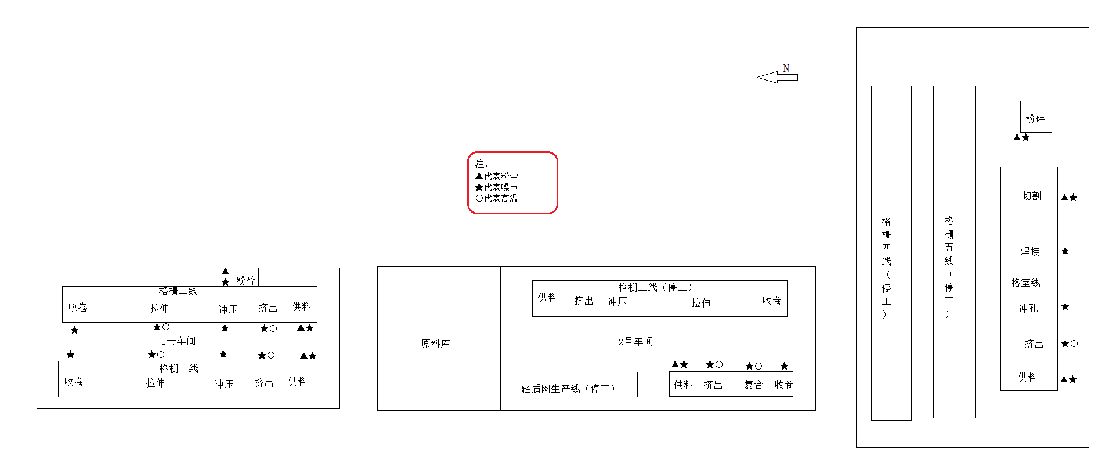
（本页以下空白）

十三、现场检测照片
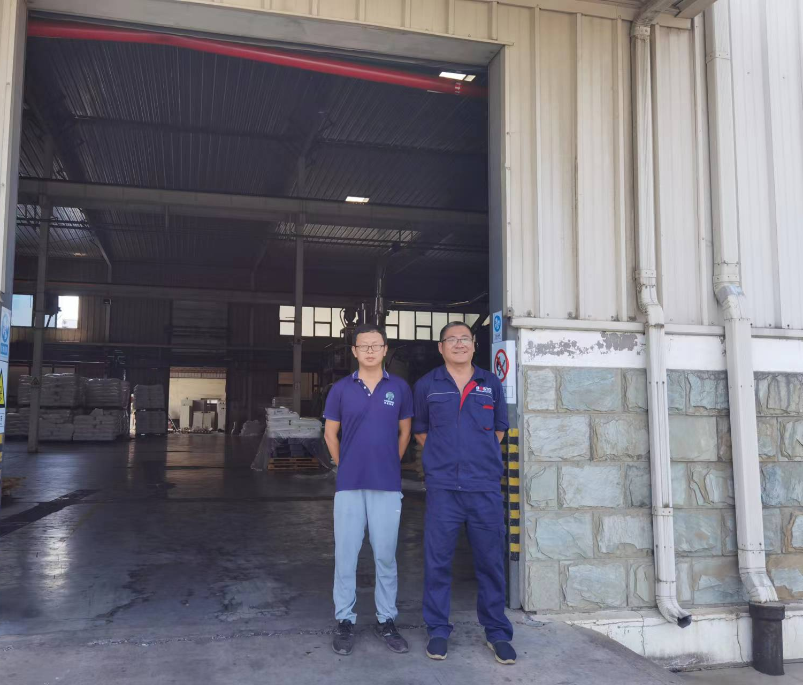

。。。。。。。。。。。本报告结束。。。。。。。。。。。
说 明

1.本报告无检验单位检测章和骑缝章无效。
2.本报告无编制人、审核人、授权人签字无效。
3.本报告涂改无效。
4.本报告未经同意不得复印。经批准复印的报告，报告复印件未加盖检验单位检测章和骑缝章无效。
5.本报告不得用于各类广告宣传。
6.对本报告检验结果若有异议，应在报告收到之日起十五日内提出，逾期不予受理。
7.本报告仅对采样/送检样品检测结果负责。
8.除客户特别申明并支付样品管理费，所有样品超过规定的时效期均不再做留样。
9.除客户特别申明并支付档案管理费，本次检测的所有记录档案保存期限为五年。

检测与评价机构：青岛派森环境检测有限公司
通讯地址：山东省青岛市黄岛区前湾东路387号1栋办公、2栋办公、3栋车间
邮政编码：266427
联系电话：13256881663

